Agradecimentos

Prof.Dr. Vítor Santos
Eng. António Festas
A todos os colegas de curso

Índice

1. Introdução 2
2. Objectivos 2
3. Estrutura Mecânica 2
3.1 Colocação do Sensor 3
3.2 Dimensionamento da Estrutura 3
3.3 Possibilidades para a Estrutura 4
3.4 Estudo Dinâmico da Estrutura 4
3.5 Dimensionamento e Escolha de Alguns Componentes 5
4. Hardware 6
4.1 Introdução 6
4.2 Solução Inicial 6
4.3 Solução Final 7
4.3.1 O que é um PIC? 7
4.3.2 Medição da Posição Absoluta do Sensor 8
4.3.3 Placa Electrónica de Controlo 9
5. Software 10
5.1 Introdução 10
5.2 Configuração do PIC 11
5.2.1 Configuração das I/O do PIC 11
5.2.2 Configuração da USART (Comunicação RS232) 11
5.2.3 Configuração da ADC para leitura da Posição Vertical (Inclinação) 12
5.3 Programa de Controlo 13
6. Resultados Obtidos 14
7. Conclusão 15
8. Bibliografia 16

1. Introdução

Com o crescente desenvolvimento tecnológico, os sistemas laser mais económicos geram perfis planares de distâncias – 2D. Com um grau de liberdade adicional, podem obter-se “imagens” do espaço a 3 dimensões a custos reduzidos (Fig. 1). As aplicações de tais capacidades em sistemas artificiais são de tal forma vastas que é interessante e estimulante contribuir para o desenvolvimento deste tipo de sistemas.
As aplicações, após os devidos desenvolvimentos, poderão ir desde a reconstrução a 3 dimensões de ambientes estáticos (salas, edifícios, objectos, etc.) até á sua utilização em sistemas de navegação autónoma (desvio de obstáculos, planeamento, etc.).

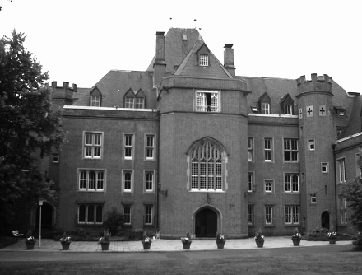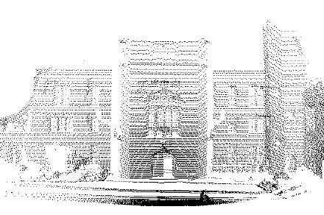

Fig. 1 – Scan de uma escola na Alemanha [12].

2. Objectivos

- Concepção e implementação de um sistema de percepção 3D com base num sensor 2D;
- Desenvolvimento da estrutura mecânica adequada;
- Selecção e implementação de uma interface standard de comando (RS232, USB, ou outra);
- Concepção da unidade de controlo (hardware/software) do sistema;
- Estudo da influência da dinâmica do movimento sobre desempenho do sensor original;
- Desenvolvimento de software base para aquisição 3D.

3. Estrutura Mecânica

No desenvolvimento da estrutura mecânica tomou-se em conta que esta tinha que:

- Ter resistência mecânica para suportar o laser bem como o seu movimento;
- Permitir que o laser efectuasse scan’s de 270º, sem que nenhuma parte mecânica interferisse na leitura e obtenção dos dados;
- Servir de suporte do motor bem como da placa de controlo e todo o hardware associado a esta.
3.1 Colocação do Sensor

Após a definição dos requisitos da estrutura, levantou-se outra questão. Qual a forma mais vantajosa de colocação do laser para fazer o “varrimento”: Na horizontal (Fig. 2 - a), ou na vertical (Fig. 2 - b)?

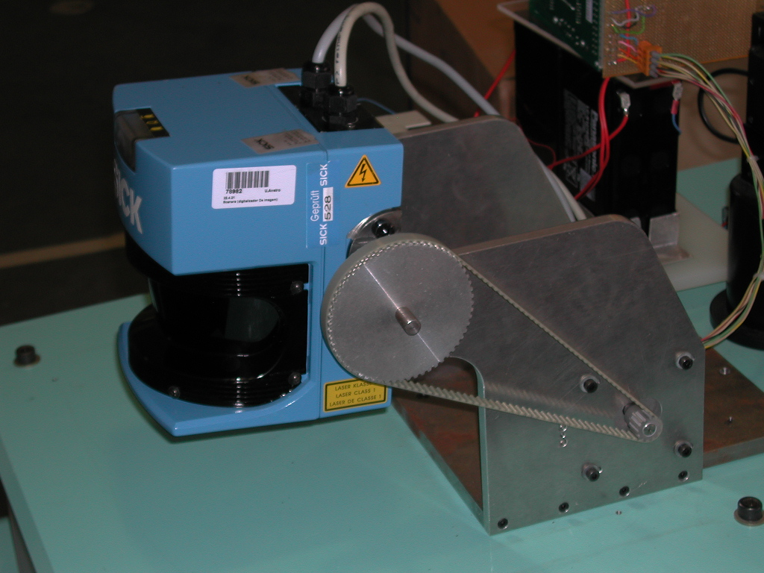
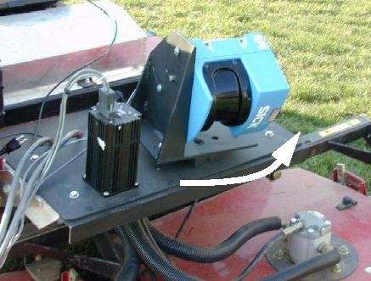

a)
b)

Fig. 2 – Forma de “varrimento” do laser, a) na horizontal, b) na vertical [7].

Após o estudo das duas soluções, optou-se por colocar o laser na posição horizontal, uma vez que permitia um aproveitamento total do campo de visão do laser e uma melhor e mais rápida detecção de obstáculos verticais (pilares, portas, etc.).

3.2 Dimensionamento da Estrutura

Para a modelação da estrutura foi utilizado um programa (software) de CAD, SolidWorks 2000, tendo em vista uma maior compreensão das peças a modelar e sua facilidade de manipulação para posterior “assembly” montagem.
Um dos materiais escolhidos para a concepção da estrutura foi uma liga de Alumínio (liga 1060), permitindo assim que a estrutura não se tornasse “muito” pesada. Esta liga foi apenas utilizada na concepção dos suportes laterais da estrutura.
As principais características mecânicas deste tipo de liga são:

Densidade = 2700 kg/m³
σ_{r} = 68,94*106 N/m²
σ_{Ced} = 27,57*106 N/m²
E = 6,9*1010 N/m²

Todos os outros componentes (veios, base, suportes do sensor e esticador do motor) foram concebidos em aço CK45 que tem como principais características mecânicas seguinte:

Densidade = 7700 kg/m³
σ_{r} = 7,24*108 N/m²
σ_{Ced} = 6,20*108 N/m²
E = 2,1*1011 N/m²

Note-se que ainda os batentes do sensor e a caixa do potenciómetro foram concebidos num polímero altamente resistente (Uriol).

3.3 Possibilidades para a Estrutura

Apresentam-se na Fig. 3 algumas hipóteses estruturais estudadas, mas abandonadas por não cumprirem alguns dos requisitos abordados no ponto 3, nomeadamente no aproveitamento total do campo de visão do laser sem nenhuma interferência mecânica.

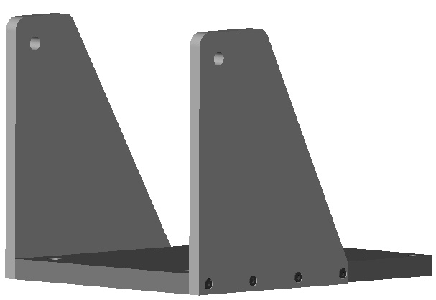
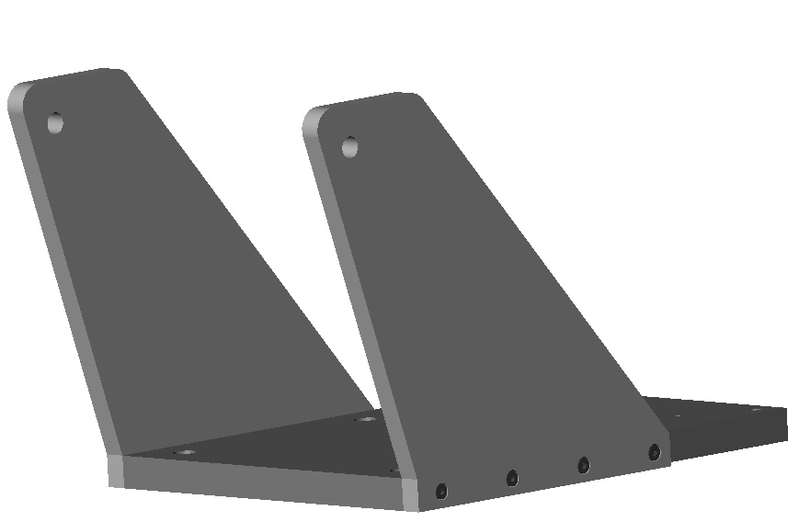

Fig. 3 – Algumas das hipóteses estruturais estudadas.

Após uma melhor análise do sensor chegou-se à seguinte estrutura mecânica final que cumpre todos os requisitos anteriormente referidos (Fig. 4).

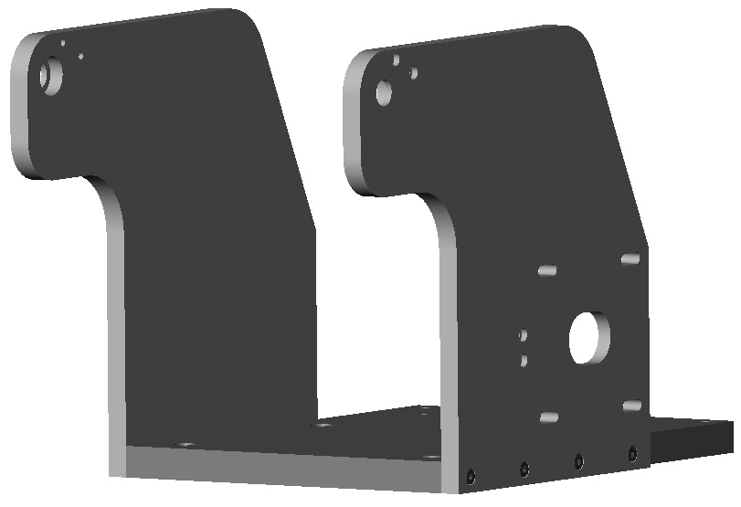

Fig. 4 – Estrutura mecânica final de suporte do laser.

3.4 Estudo Dinâmico da Estrutura

Afim de verificar as capacidades mecânicas das peças modeladas foram realizados ensaios de elementos finitos recorrendo ao software COSMOSWorks 4.0. Estes ensaios possibilitaram a verificação dos esforços a que toda a estrutura estava sujeita, permitindo visualizar os seus pontos fracos, as tensões máximas e os deslocamentos (Fig. 5) e caso fosse necessário proceder às devidas correcções.
Os suportes laterais foram sujeitos a esforços estáticos verticais no valor de 60N, aplicados na zona onde iriam ser montados os rolamentos de suporte do sensor laser. O critério usado para a análise foi o da Tensão Máxima de Von Misses.

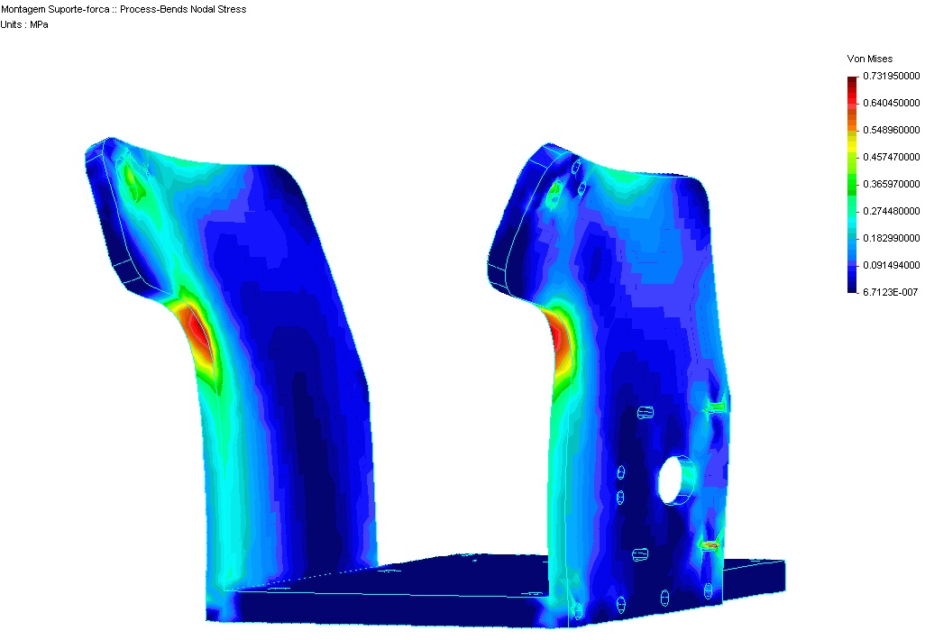
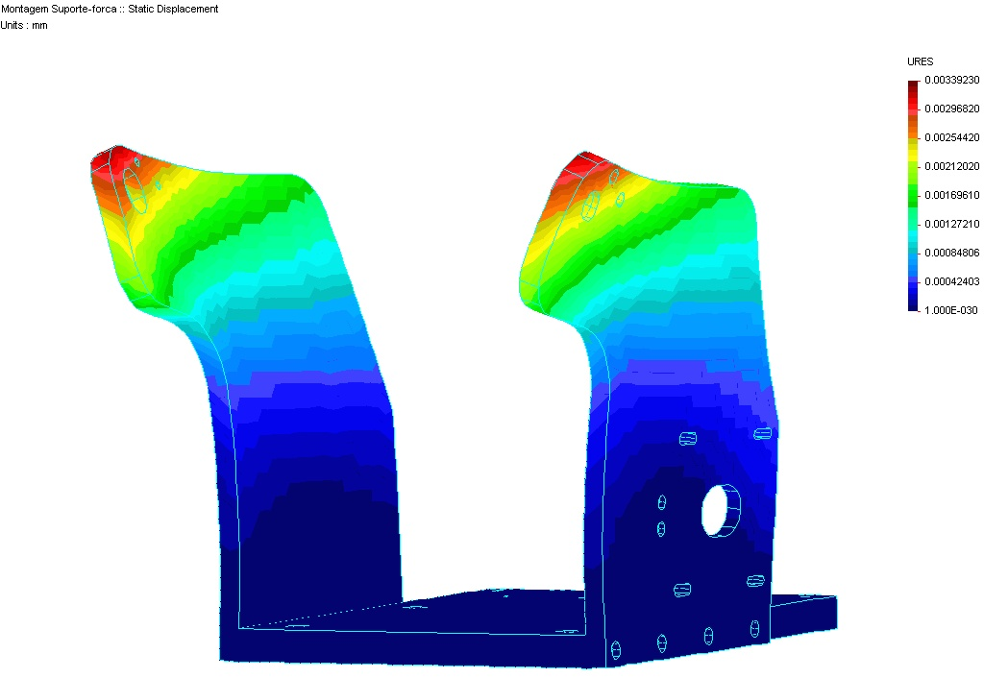
a)
b)
Fig. 5 – Análise dinâmica da estrutura , a) tensões máximas , b) deslocamentos máximos.

Através da análise dos resultados obtidos, em que a tensão máxima na estrutura é de 0,73MPa e o deslocamento máximo de 0,0034mm, concluiu-se que a mesma estava suficientemente bem dimensionada.

3.5 Dimensionamento e Escolha de Alguns Componentes

Dada a disponibilidade imediata de alguns dos componentes no laboratório, nomeadamente de um motor passo a passo, procedeu-se ao dimensionamento das rodas dentadas e da correia plana dentada a utilizar no projecto.

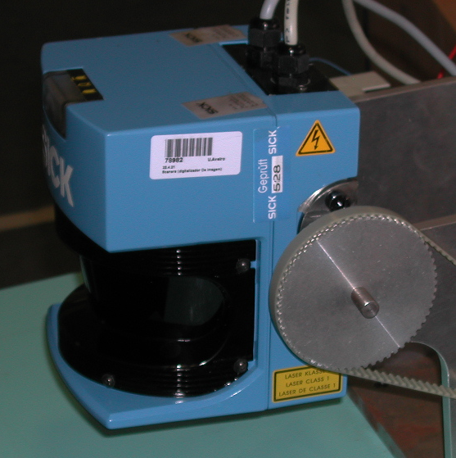
Rodas dentadas:
R
F

Segundo dados dos fabricantes:

Binário máximo do motor = 1,2Nm
Massa do sensor = 4,5Kg

Momento na polia (Fig. 6):

R = 79,5mm
M = 79,5x10⁻³x4,5x9,8 = 3,51Nm
Fig. 6 – Diagrama de Forças.

Relação de transmissão:

nx1,2 ≥ 3,51 ⇔ n ≥ 2,93

Aplicando um coeficiente de segurança no cálculo do momento da polia de ≈ 2, escolheu-se uma relação de transmissão n = 5.
Através da consulta do url www.amidata.es, escolheram-se as seguintes polias disponíveis comercialmente:

Motor ⇒ Z1 = 12 dentes, passo 5mm, largura 10mm, referência 744-952;
Sensor ⇒ Z2 = 60 dentes, passo 5mm, largura 10mm, referência 286-5720.
Correia plana dentada:

a1 = 210,09mm
a2 = 218,04mm
d1 = 18,25mm
d2 = 94,65mm

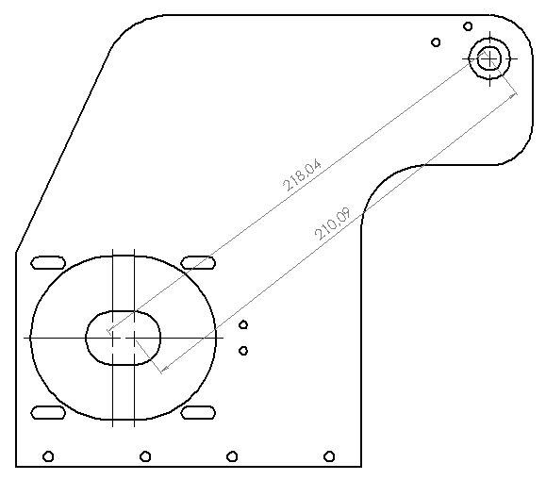
Como o comprimento da correia é:

$$L=2a+\frac{π}{2}\left(d2+d1\right)+\frac{1}{4a}{\left(d2−d1\right)}^{2}$$

então:

L_{min} = 604,47mm
Fig. 6 – Distâncias dos entre-eixos.
L_{max} = 620,37mm

Assim, de acordo com os valores obtidos anteriormente para L, escolheu-se:

Correia plana dentada, passo 5mm, 10mm largura e 610mm de perímetro, referência 359-8869.

4. Hardware

4.1 Introdução

Um dos objectivos deste projecto, era a concepção e desenvolvimento de uma unidade de controlo, que permitisse comunicar com o PC através de uma interface standard de comando (RS232, USB, ou outra), mas também o controlo do motor passo a passo, o posicionamento absoluto do laser que assim permite fazer o seu controlo e inicialização mas que também permitisse mais tarde eventuais evoluções.

4.2 Solução Inicial

A solução inicial (testada com sucesso), para o controlo do motor passo a passo e posteriormente da posição do laser, baseava-se num PLC Mitsubishi FX_{2N} -16MR-DS [8], numa carta FX_{2N} -1PG (Pulse Generator Unit) e numa carta de potência já existentes no laboratório do departamento. O PLC controlava a carta FX_{2N} -1PG que por sua vez gerava os pulsos para o controlo do motor passo a passo através da carta de potência.
Esta solução foi um primeiro teste, para validar a abordagem mas que foi abandonada visto que todo o conjunto (PLC + FX_{2N} -1PG + carta de potência) se revelava não muito compacta, bastante volumosa e cara (Fig. 7). Visto que todo o processo tinha tido sucesso decidiu-se encontrar uma solução mais atraente, menos volumosa e que também permitisse comunicar com o PC através de um interface standard de comando, sem a necessidade da instalação de software adicional (MelDDE como acontecia para se aceder ás variáveis do PLC através de um programa em Visual Basic) além do próprio programa de controlo.
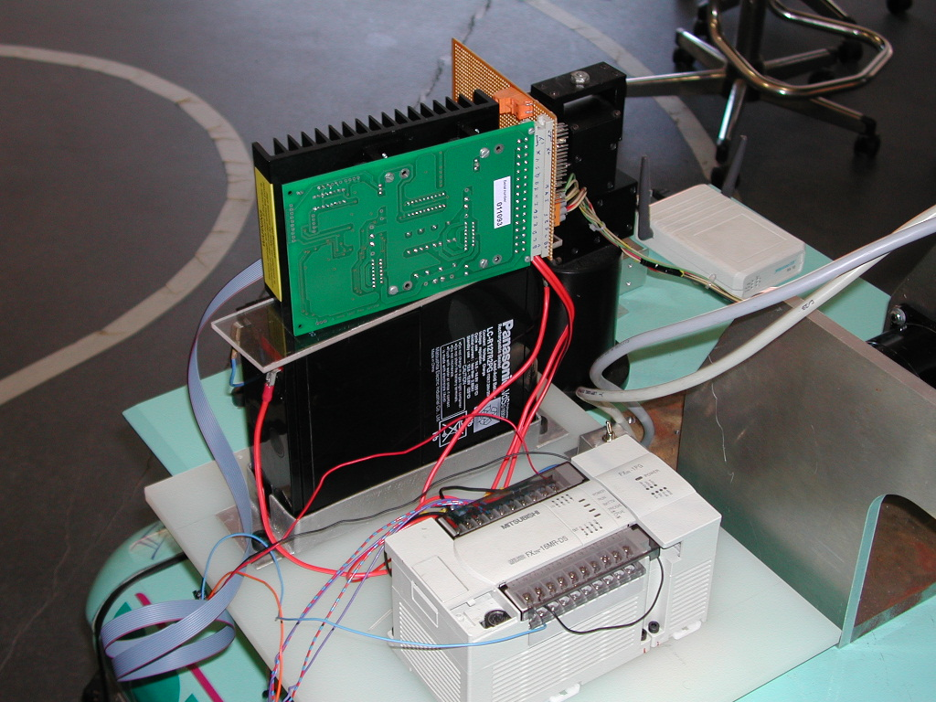
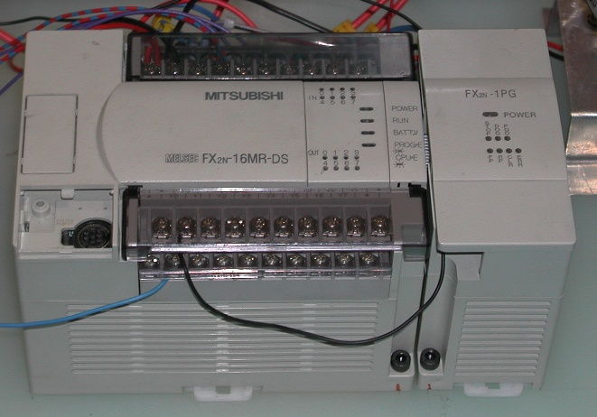

Fig. 7 – Solução inicial – PLC.

4.3 Solução Final

Tomando em conta que a escolha do microcontrolador que iria substituir o PLC teria que satisfazer os seguintes requisitos:

- Possuir entradas analógicas e I/O digitais;
- Porta de comunicação série;
- Gerador de PWM para controlo do motor passo a passo;
- Memória interna para guardar o programa de controlo;
- Temporizadores;
- “Interrupts”;
- Fácil programação;
- Software de desenvolvimento económico;
- Informação disponível (manuais, etc.);
- Custo (ser um microcontrolador económico);

após intensa pesquisa, quer em livros quer na Internet, sobre circuitos para controlo de motores passo a passo e de microcontroladores, optou-se pelos microcontroladores PIC da Microchip® [14], visto que existia muita documentação sobre tais integrados (manuais, exemplos de aplicação, etc.) e ao mesmo tempo também preenchiam todos os requisitos acima enunciados. De salientar ainda a enorme gama de microcontroladores que a Microchip® [14] possui, permitindo assim uma fácil escolha do microcontrolador a usar.

4.3.1 O que é um PIC?

Um PIC é um CPU RISC de alto desempenho, concebido em torno da arquitectura Harvard. A utilização deste tipo de arquitectura na construção dos microcontroladores, permite que estes sejam rápidos e baratos.
O PIC utilizado para substituir o PLC foi o modelo 16F876, que se descreve e ilustra na Fig. 8.

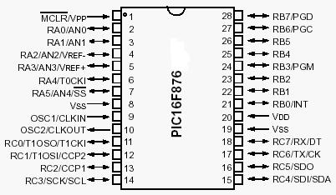
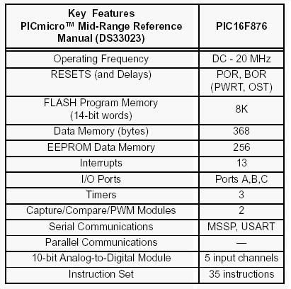

Fig. 8 – Principais características do PIC16F876.

4.3.2 Medição da Posição Absoluta do Sensor

Uma das formas encontradas para fazer a medição da posição absoluta do sensor, foi a da utilização de um potenciómetro de 3 voltas ligado á entrada da ADC do PIC (pino RA0), que permite converter os valores de tensão em números entre 0 e 1024 (resolução de 10bit’s). O potenciómetro encontra-se montado numa caixa (Fig. 9 – a) acoplada á estrutura e está ligado ao eixo de movimento do sensor através de engrenagens (Fig. 9 – b) plásticas, com uma relação de transmissão igual a 3.

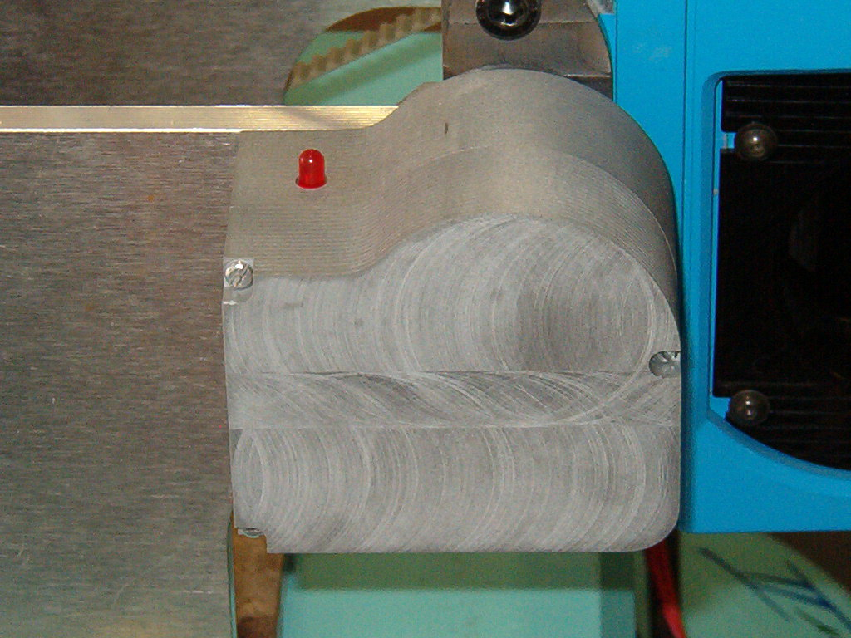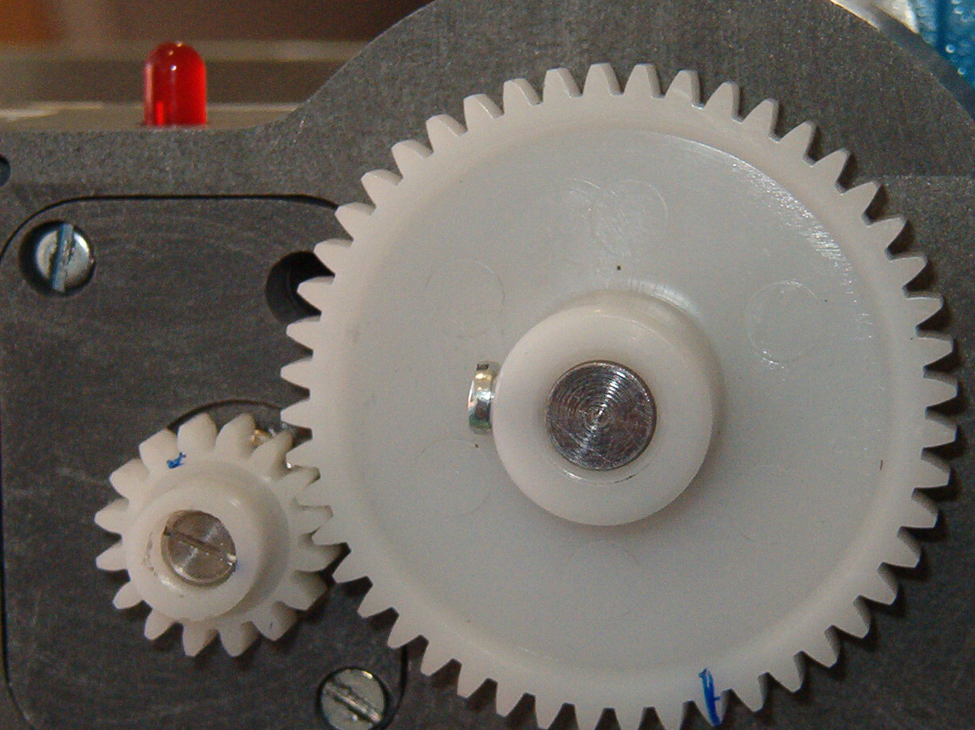

Potenciómetro
a)
b)

Fig. 9 – a) Caixa de montagem do potenciómetro, b) engrenagens.
4.3.3 Placa Electrónica de Controlo

Na construção da placa de controlo do sistema teve-se em atenção que a mesma tinha que ter uma porta de comunicação RS232, uma entrada analógica que estaria ligada directamente a uma das ADC’s do PIC, um saída PWM para gerar pulsos para o controlador do motor passo a passo e uma entrada digital para saber quando o laser estava travado ou não. De acordo com estes factos e com base na “application note” AN822 da Microchip® [14] e nos manuais dos circuitos integrados L298 e L297 [19], o circuito electrónico da placa é o apresentado na Fig. 10 e 11.

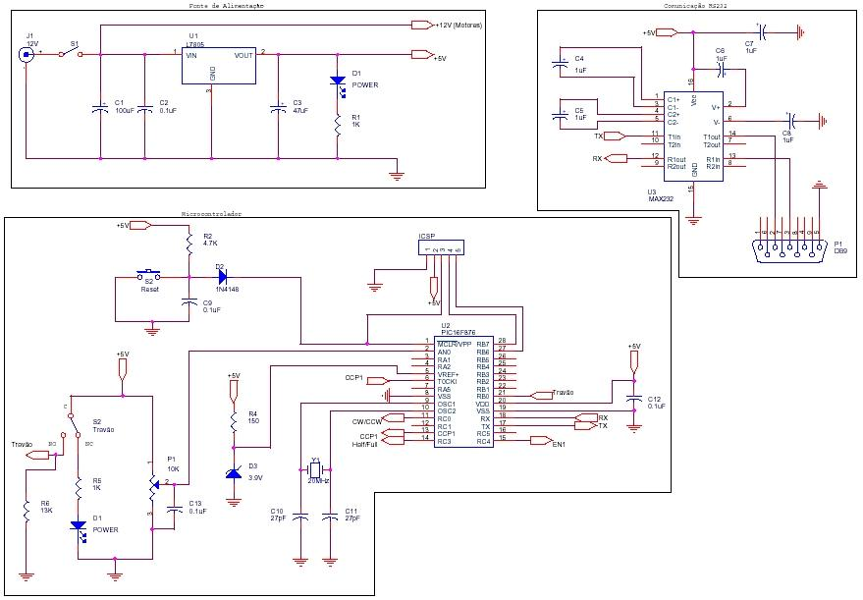

Fig. 10 – Circuito electrónico da fonte de alimentação, do microcontrolador e da comunicação RS232.

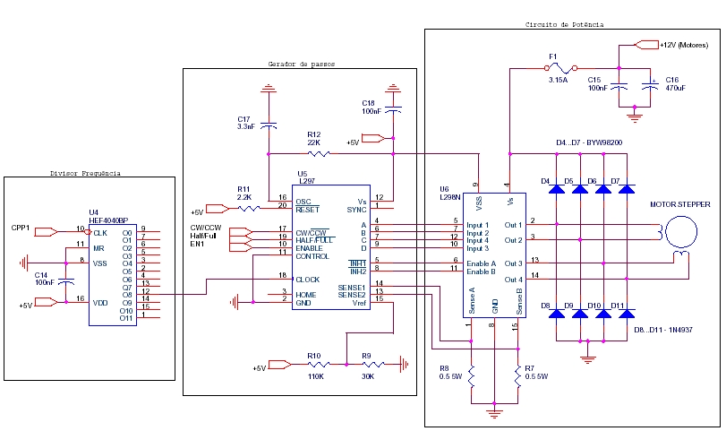

Fig. 11 – Circuito electrónico do divisor de frequência, do gerador de passos e do circuito de potência.

A placa desenvolvida, é uma solução mais elegante e menos volumosa que a solução inicial, como se pode verificar pela comparação apenas com a carta de potência utilizada na solução inicial (Fig. 12).

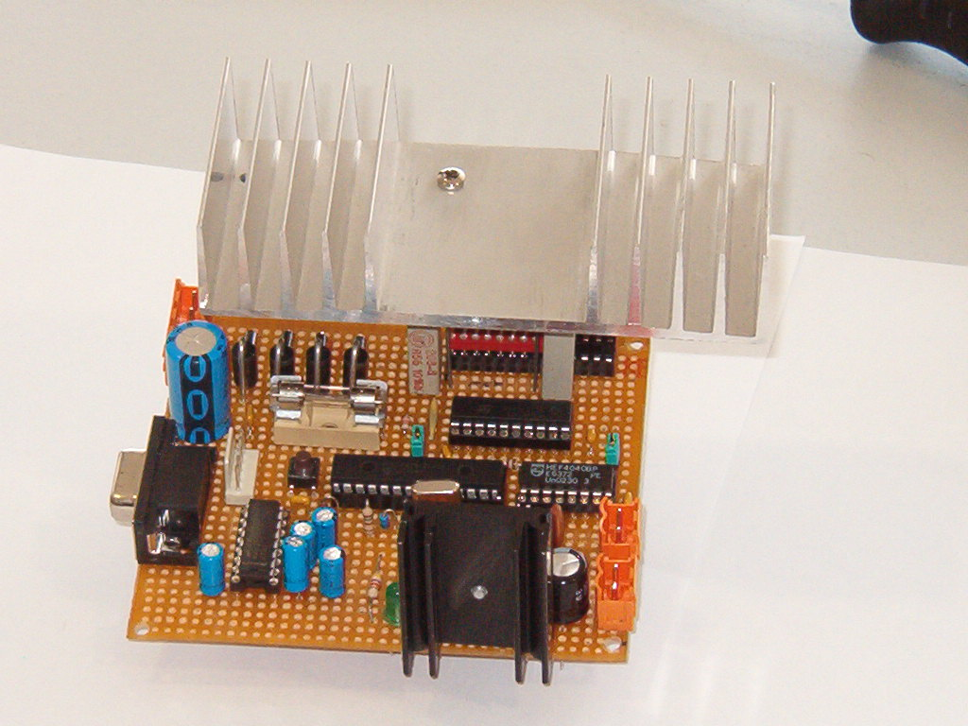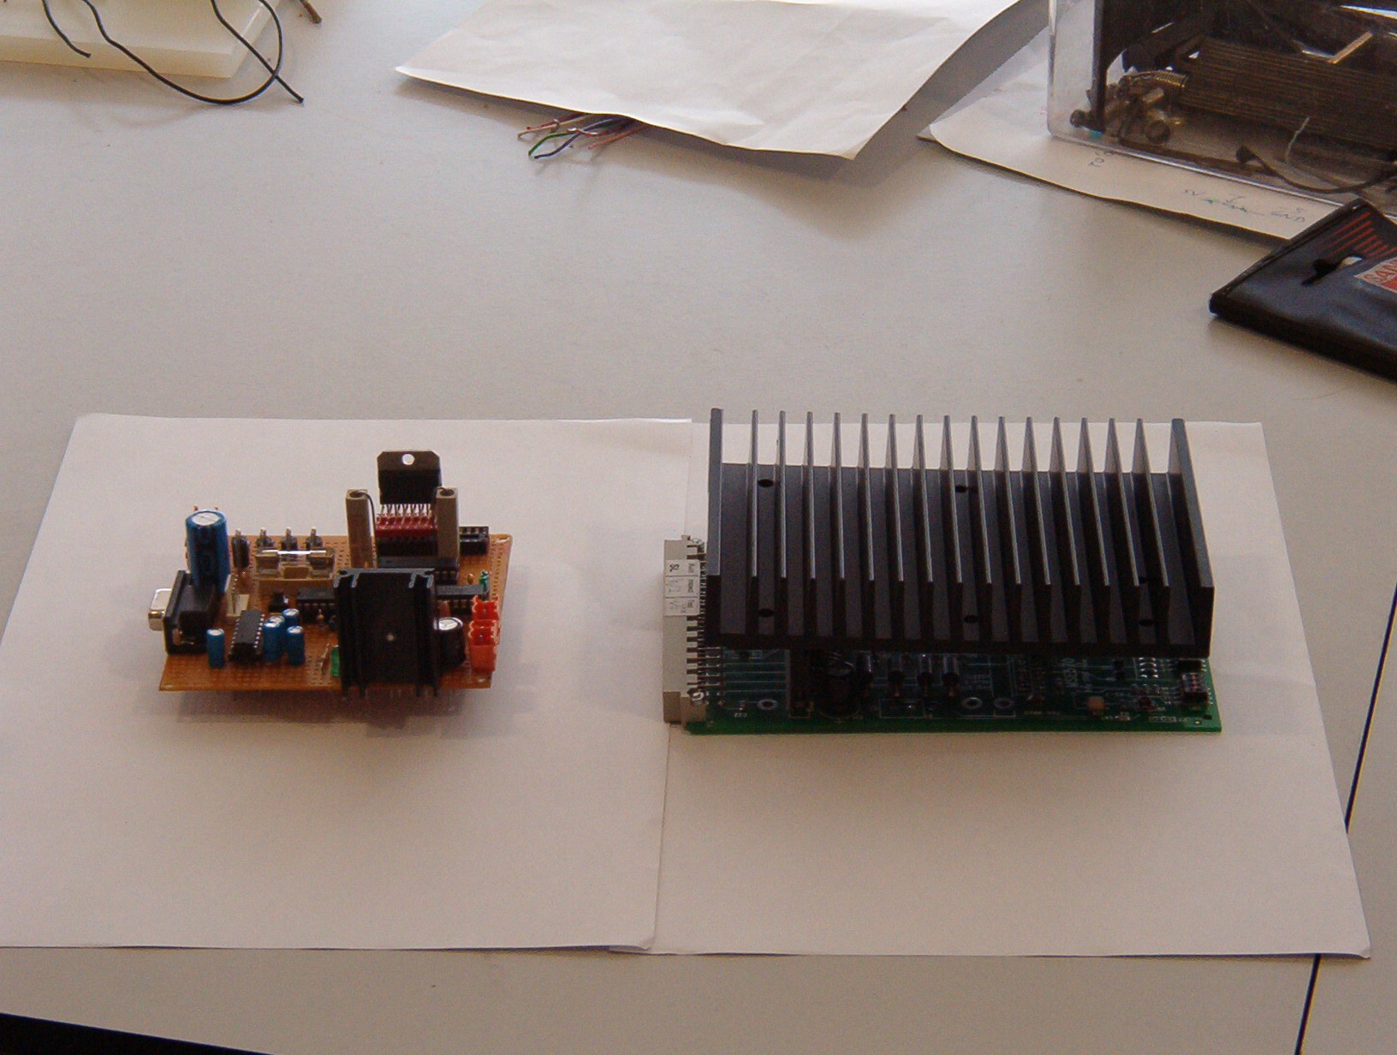

Fig. 12 – Aspecto final da placa de controlo e comparação de tamanho com carta de potência na solução inicial.

5. Software

5.1 Introdução

O programa de controlo da placa electrónica, que posteriormente seria “carregado” no PIC foi totalmente escrito em linguagem C e compilado com um compilador da HI-TEC® [15] próprio para PIC’s.
Todo o processo de download de programas para o PIC é feito de uma maneira muito fácil: basta fazer o reset da placa de controlo, carregar o programa em formato HEX (programa compilado) no programa PIC Downloader 1.08 [20] (Fig. 13) e, através da porta série da placa de controlo, é feita a programação do PIC. Isto só é conseguido visto que o PIC foi previamente programado com um Bootloader [18]. Através da utilização desta técnica não é necessária a utilização de nenhum outro tipo de hardware sempre que se efectua uma alteração no programa de controlo, basta compilar e enviar.

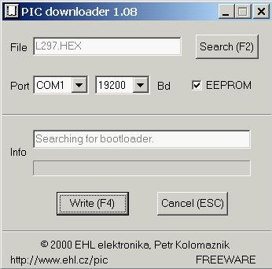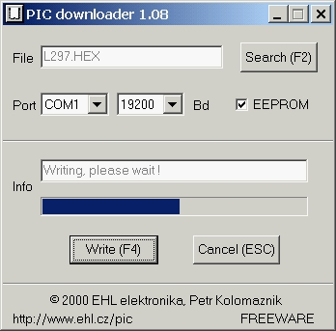

Fig. 13 – Programação do PIC utilizando o PIC Downloader.

5.2 Configuração do PIC

Para o correcto funcionamento da placa de controlo é necessário proceder á correcta configuração dos pinos do PIC.

5.2.1 Configuração das I/O do PIC

Visto que alguns pinos do PIC podem exercer mais do que uma função, procede-se à correcta configuração dos mesmos, ou seja, primeiro temos que os configurar como saídas ou entradas, e depois atribuir a função desejada a cada pino.
De notar que isto é feito atribuindo valores às variáveis de registo do PIC (Fig. 14).

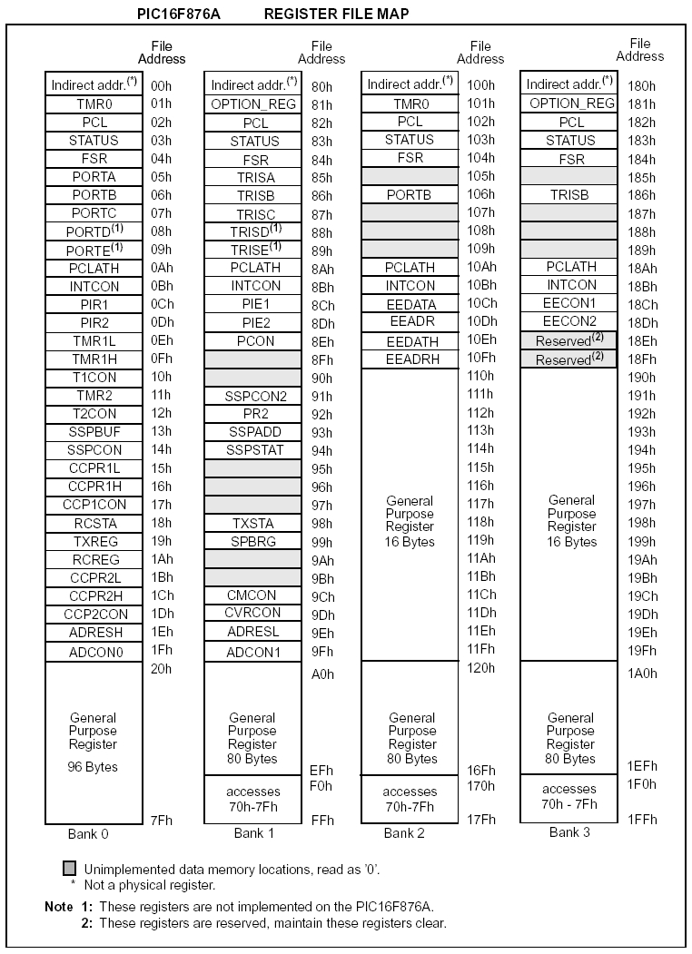

Fig. 14 – Mapa das variáveis de registo do PIC.

Exemplo da programação das portas do PIC:

#include <pic.h>
TRISA=0b00011001; /* RA0,RA3,RA4 input, RA1,RA2 e RA5, output, (0=output, 1=input) */
TRISB=0b00000001; /* RB0 input, RB1..RB7 outputs */
TRISC=0b10000000; /* RC7 input, RC0..RC6 output */

5.2.2 Configuração da USART (Comunicação RS232)

A comunicação série é efectuada a 9600 baud, com 8 bits de dados e 1 bit de stop. De notar que para alterar a velocidade de comunicação entre o PIC e o PC basta apenas alterar o valor da variável SPBRG como se pode ver no exemplo mostrado a seguir.
SPBRG = 129; /* BR=9600 (9600=129, 19200=64, 38400=32, 57600=21, 115200=10, 250000=4) */
BRGH = 1; /* BR high speed (BRGH=0, Low Speed) */
SPEN = 1; /* Serial Port Enable (SPEN=0, Serial Port Disable) */
TXEN = 1; /* Transmit Enable (TXEN=0, Transmit Disable) */
CREN = 1; /* Continuous Reception Enable (CREN=0, Disables Continuous Reception) */
RCIE = 1; /* Enables the USART receive interrupt */

5.2.3 Configuração da ADC para Leitura da Posição Vertical (Inclinação)

A correcta configuração da ADC é um elemento importante, para uma correcta obtenção do valor do potenciómetro e logo da correcta posição do sensor laser.
Para se configurar a ADC é necessário configurar os valores de referência a que esta vai trabalhar. Estes poderão ser os valores de tensão de funcionamento do PIC, ou outros externos. Como se verificou que o valor máximo de tensão que existia na entrada da ADC quando o laser estava na sua posição máxima era de 3,7V então optou-se por utilizar um Vref+ externo e o Vref- interno (0V).
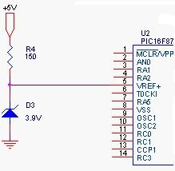
Através da utilização do circuito da Fig. 15, o valor de referência (Vref+) da ADC passou a ser igual a 3,9V, ou seja, com a utilização do Vref+ externo conseguiu-se ganhar na resolução de posicionamento do laser, permitindo assim obter um erro de posicionamento do laser de 0,27º, como se demonstra nos cálculos a seguir apresentados.

Dado que o potenciómetro utilizado têm uma resistência de 10KΩ e um percurso angular de 1080º (3 voltas, dados do fabricante), então virá:
Fig. 15 – Circuito Vref +.

$\frac{\text{10000}Ω}{\text{1080}º}≈9,3Ω\text{/º}$, que é a resistência por cada grau que o potenciómetro roda.
A intensidade que percorre o potenciómetro é de $i=\frac{5V}{\text{10000}Ω}=0,5\text{mA}$, como a tensão de referência da ADC (Vref+) é de 3,9V e utilizando uma resolução de 10bits, temos que $\frac{3,9V}{2^{\text{10}}}=\text{3,81mV}$, sendo esta a variação mais pequena que a ADC consegue detectar.
Como a relação de transmissão entre o motor passo a passo e o potenciómetro é de 3/5, então:

$R=\frac{3,\text{81}V}{0,5×{\text{10}}^{−3}}=7,\text{62}Ω$ que é a resistência mínima para fazer variar a ADC de um valor, isto é igual a uma variação angular do potenciómetro de $\frac{7,\text{62}Ω}{9,3Ω\text{/º}}=0,\text{82}º$, que se traduz numa variação angular do motor passo a passo de $0,\text{82}º×\frac{5}{3}=1,\text{37}º$⇒ uma variação angular no laser de 0,27º.

5.3 Programa de Controlo

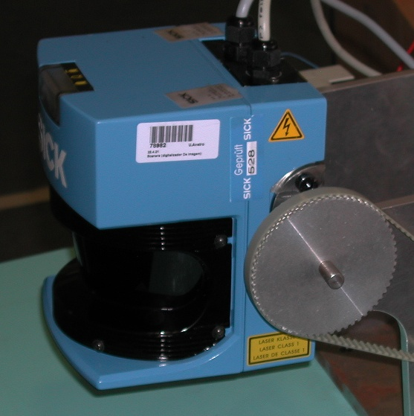
O programa de controlo do sistema, começa primeiro por configurar o PIC, depois verifica a posição em que se encontra o laser e então posiciona-o na posição horizontal: “Home Position” (Fig. 14). Após ter completado todo o ciclo representado no diagrama de blocos da figura 15, o PIC entra num ciclo infinito. Cada vez que recebe uma mensagem externa é gerado um interrupt e o PIC processa a mensagem recebida e reage consoante o seu conteúdo.
Fig. 14 – Home Position.

De notar que todas as mensagens enviadas para a placa de controlo apenas têm 8 bits, tornando assim a comunicação fácil e de rápida implementação. Todas as mensagens a enviar têm que respeitar o formato na tabela 1.

Tabela 1 – Mensagens a enviar para a placa e sua descrição

Mensagem |  |  |  |  |  |  |  |  | Descrição
1 | 1 | 1 | 0 | 0 | 0 | 0 | 0 |  | Stop imediato
0 | 0 | 0 | 0 | 0 | 0 | 0 | 0 |  | Start imediato
0 | 0 | 0 | x | x | x | x | x |  | Start com delay inicial (de 0 a 31)
0 | 0 | 1 | x | x | x | x | x |  | Velocidade de scan (de 0 a 31)
0 | 1 | 0 | x | x | x | x | x |  | Limite superior grosso (incrementos 10º) (de 0 a 31)
0 | 1 | 1 | x | x | x | x | x |  | Limite superior fino (incrementos de 0.5º) (de 0 a 19)
1 | 0 | 0 | x | x | x | x | x |  | Limite inferior grosso (incrementos 10º) (de 0 a 31)
1 | 0 | 1 | x | x | x | x | x |  | Limite inferior fino (incrementos 0.5º) (de 0 a 19)
1 | 1 | 0 | 1 | 1 | 1 | 1 | 1 |  | Configuração actual do sistema
1 | 1 | 0 | 0 | 0 | 0 | 0 | 0 |  | Scan continuo

Os valores representados por x podem tomar qualquer valor.

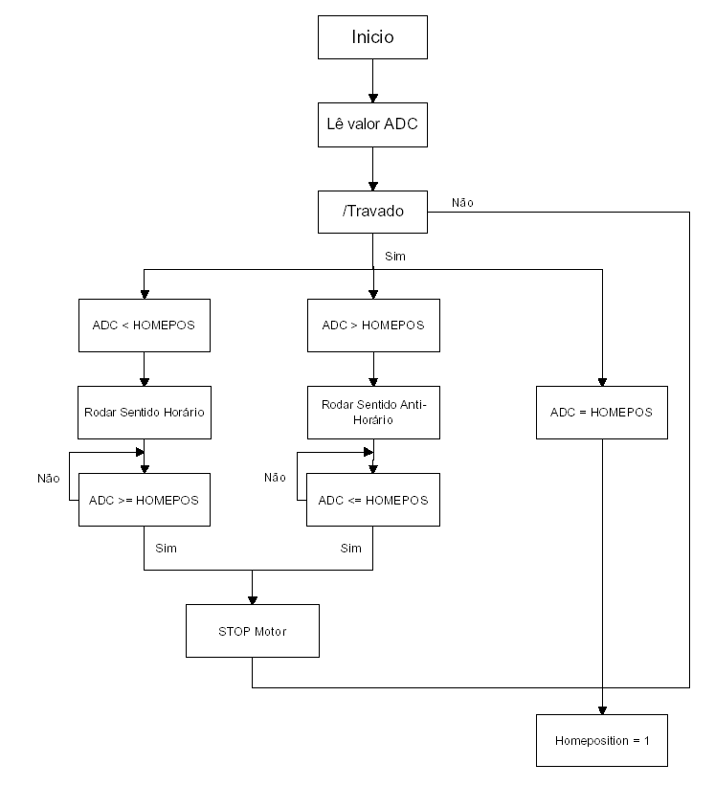
Fig. 15 – Diagrama de blocos da inicialização da placa controladora.
6. Resultados Obtidos

Para a visualização dos resultados obtidos, foi realizado um pequeno script em Matlab que lê um ficheiro .txt, separa as coordenadas da posição do sensor laser (inclinação), as distâncias aos objectos e faz por ultimo a sua representação gráfica (Fig. 16 e 17).
Podemos ver claramente através da análise das imagens, as potencialidades do sistema construído. De notar que a baixas velocidades notam-se imperfeições na representação de alguns objectos, isso deve-se ao facto de o movimento do motor não se realizar muito suavemente, fazendo com que o laser sofra vibrações.
Claramente, pode-se observar que por detrás de cada objecto forma-se uma espécie de sombra, impedindo assim a “visualização” por parte do laser de tudo o que se encontre nessa sombra.

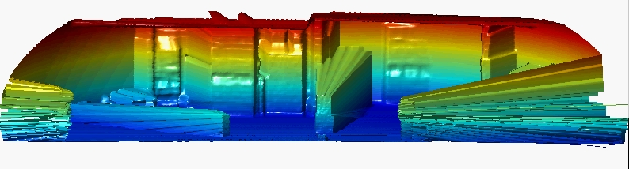
Fig. 16 – Resultado obtido a uma velocidade angular do laser de 3,5º/s.

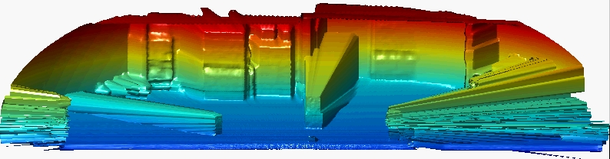
Fig. 17 – Resultado obtidos a uma velocidade angular do laser de 21,1º/s.

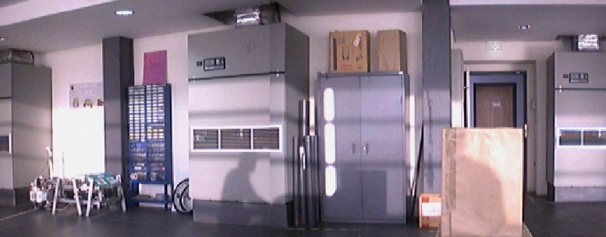
Fig. 18 – Imagem do ambiente real.
7. Conclusão

O trabalho elaborado ao longo deste projecto de automação revelou-se bastante aliciante, visto que foram postos em prática muitos conhecimentos adquiridos até então, mas também a capacidade de pesquisa e de invenção que um engenheiro têm que possuir para, por vezes, conseguir resolver alguns problemas com que se depara.
Todos os objectivos propostos no inicio deste projecto foram cumpridos, faltando apenas avaliar em profundidade a influência da dinâmica do movimento sobre desempenho do sensor original que, todavia, pelos exemplos obtidos não parece muito notório à primeira vista.
Futuramente seria interessante dotar a estrutura de um sistema de travão, que fosse capaz de bloquear o motor passo a passo em caso de falta de energia e impedir que o sensor embata nos fins de curso mecânicos.

8. Bibliografia

Livros:

- Mechanical Engineering Design, J. Edward Shigley Charles R. Mischke, MacGraw-Hill.
- Apontamentos de Orgãos de Máquinas e Anteprojecto, 2001/2003.
- PIC Microcontroller Project Book, John Iovine, MacGraw-Hill.
- Programming and Customizing the PIC Microcontroller, Myke Predko, MacGraw-Hill.
- BASIC for PIC microcontrollers, Nebojsa Matic, livro online, http://www.mikroelektronika.co.yu/english/product/books/picbasicbook/00.htm.
- PIC microcontrollers for beginners,too!, Nebojsa Matic, livro online, http://www.mikroelektronika.co.yu/english/product/books/PICbook/picbook.htm

URL’s:

- URL: Sick homepage (Sensor Laser LMS200), www.sick.com, www.sick.de, www.sick.fr, www.sickoptic.com/laser.htm.
- URL: Homepage da Mitsubishi (PLC FX_{2N}-16MR-DS e Pulse Generator Unit FX_{2N}-1PG), www.mitsubishi-automation.com.
- URL: http://pagina.netc.pt/~nf16332a/umist/smotor.html.
- URL: www.ams2000.com.
- URL: www.mrshp.hpg.ig.com.br/rob/m_passo.htm.
- URL: Fast acquiring and analysis of three dimensional laser range data, http://capehorn.gmd.de:8080/.
- Autonomous Coverage Operations In Semi-Structured Outdoor Environments, http://www.ri.cmu.edu/pub_files/pub3/batavia_parag_2002_1/batavia_parag_2002_1.pdf
- URL: Homepage do fabricante dos microcontroladores PIC. Muita informação referente á programação dos microcontroladores, exemplos, etc., www.microchip.com.
- URL: Homepage da Hi-TECH Software (compilador linguagem C para PIC’s), http://www.htsoft.com/
- URL: Homepage com diversos projectos (sensors temperatura, servomotors, motores passo a passo, etc.) para PIC’s, muito boa, http://www.rentron.com/PicBasic1.htm
- URL: Homepage de fabricante de software para programação de PIC’s, software muito popular e que permite programar PIC’s, EEPROM, etc., http://www.ic-prog.com/
- URL: Homepage com muita informação sobre bootloader’s e programação em C, página excelente, http://www.microchipc.com/
- URL: Homepage do fabricante do chip’s L298 e L297 utilizados na placa de controlo, http://eu.st.com/stonline/welcome.htm
- URL: Homepage do software Pic Downloader 1.08, http://www.ehl.cz/pic/pic_e.htm

